Пермский национальный исследовательский политехнический университет

Отчёт по дисциплинам
«Информатика»,
«Основы алгоритмизации и программирования»,
«Введение в инженерную деятельность».
Лабораторная работа №1.
"Знакомство с Си++. Выполнение программы простой структуры"
Вариант 15

Выполнил студент РИС-26-3Б
Назаров Павел.
Проверил(а) доцент кафедры ИТАС
О.А. Полякова.

2026
Постановка задачи
- Вычислить значение выражения при различных вещественных типах данных (float и double). Вычисления следует выполнять с использованием промежуточных переменных. Сравнить и объяснить полученные результаты.
- Вычислить значения выражений. Объяснить полученные результаты.

Блок-схема
Первое задание
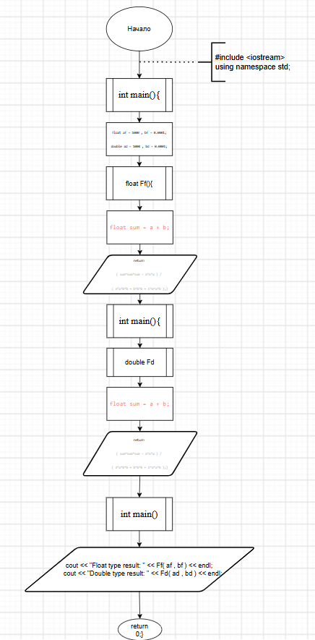

Второе задание
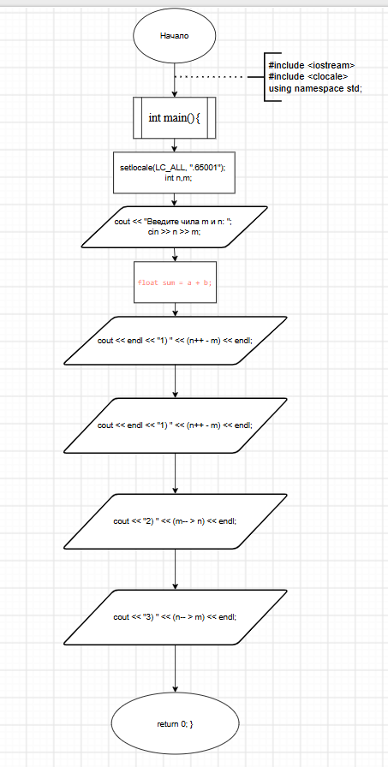

Код
Первое задание
#include <iostream> //Подключаем библиотеку для управлением ввода/вывода
using namespace std; //используем пространство имён std

//расчёт формулы для float
float Ff (float a, float b)
{
float sum = a + b; // для удобства создаём сумму b и a
cout << "For float :\n";
cout << "summa a+b = " << a+b;
cout << "; a^3 = " << a*a*a;
cout << "; 3*a*b*b = " << 3*a*b*b;
cout << "; b*b*b = " << b*b*b;
cout << "; 3*a*a*b = " << 3*a*a*b << endl;
cout << "sum*sum*sum - a*a*a = " << sum*sum*sum - a*a*a << endl;
cout << "3*a*b*b + b*b*b + 3*a*a*b = " << 3*a*b*b + b*b*b + 3*a*a*b << endl;
return ( sum*sum*sum - a*a*a ) / ( 3*a*b*b + b*b*b + 3*a*a*b ); //возвращаем результат
}

//расчёт формулы для doble:
double Fd (double a, double b)
{
double sum = a + b; // для удобства создаём сумму b и a
cout << "For double :\n";
cout << "summa a+b = " << a+b;
cout << "; a^3 = " << a*a*a;
cout << "; 3*a*b*b = " << 3*a*b*b;
cout << "; b*b*b = " << b*b*b;
cout << "; 3*a*a*b = " << 3*a*a*b << endl;
cout << "sum*sum*sum - a*a*a = " << sum*sum*sum - a*a*a << endl;
cout << "3*a*b*b + b*b*b + 3*a*a*b = " << 3*a*b*b + b*b*b + 3*a*a*b << endl;
return ( sum*sum*sum - a*a*a ) / ( 3*a*b*b + b*b*b + 3*a*a*b ); //возвращаем результат
}

int main()
{
float af = 1000 , bf = 0.0001; //задаём переменные float
double ad = 1000 , bd = 0.0001; //задаём те же переменные double
cout << "Float type result: " << Ff( af , bf ) << endl; //выводим значение формулы для float
cout << "Double type result: " << Fd( ad , bd ) << endl; //выводим значение формулы для double
return 0; //возвращается 0, как индефикатор правильного выполнения программы
}
Второе задание
#include <iostream> //Подключаем библиотеку для управлением ввода/вывода
using namespace std; //используем пространство имён std
#include <clocale> //Подключаем библиотеку для локализации

int main(){
setlocale(LC_ALL, ".65001"); //подключаем русскую локализацию
int n,m; //объявляем переменные
cout << "Введите чила m и n: "; //выводим текст
cin >> n >> m; //вводим числа

cout << endl << "1) " << (n++ - m) << endl;
cout << "m=" << m << " n=" << n << " " << endl;
//после выполнения n увеличивается на 1
//т.е. выражение на этом этапе n-m, потом n=n+1
//результат выведится таким: n-m

cout << "2) " << (m-- > n) << endl;
cout << "m=" << m << " n=" << n << " " << endl;
//после выполнения m уменьшится на 1,
//т.е. выражение на этом этапе m-(n+1), потом m=m-1
//вывод либо 1, либо 0, так как используется логический оператор

cout << "3) " << (n-- > m) << endl;
cout << "m=" << m << " n=" << n << " " << endl;
//после выполнения n уменьшится на 1,
//т.е. выражение на этом этапе (n+1)-(m-1), потом n=(n+1)-1=n
//вывод либо 1, либо 0, так как используется логический оператор

return 0; //возвращается 0, как индефикатор правильного выполнения программы
}

Скриншоты
Первое задание
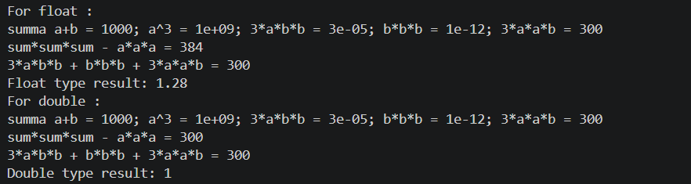
Второе задание
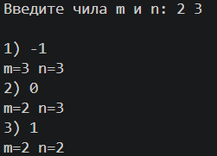

Выводы
Первое задание
Задание 1.
Числа float и double хранятся в двоичном формате.
У них есть фиксированное количество бит для мантиссы (значащих цифр) и показателя степени. Из-за этого многие десятичные дроби не могут быть представлены точно в двоичном виде.
Пример:
double d = 0.1; // в компьютере - 0.100000000000000001
float d2 = 0.1; // в компьютере - 0.100000001
по факту число 0.1 - в двоичной СС имеет бесконечную мантиссу,
поэтому точность вычислений определяется длиной записи числа,
в нашем случае float - 4 байта и double - 8 байт
То есть точность разная.
Второе задание
Вывод: в результате переменная n останется такой же (n+1-1), m уменьшится на 1 (m-1)
Вывод: постфискный унарный оперетор преобразует число после применения значения переменной, а префиксный унарый оператор сначала меняет значение переменной в большую или меньшую сторону и применяет её.

